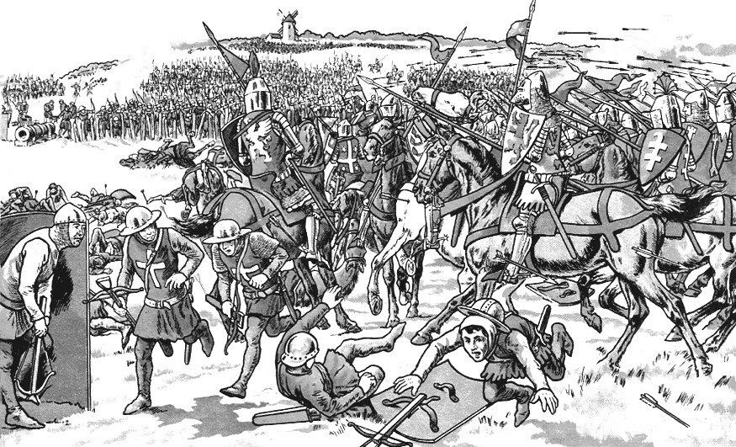
Une grande bataille s’engage à Crécy. Les archers anglais sont adroits et rapides. Ils lancent dix flèches pendant que les arbalétriers français en lancent trois. Les arbalétriers français perdent des soldats et reculent. Alors les chevaliers en colère se précipitent sur eux. Les Français se battent entre eux et les Anglais les criblent de flèches.

Prénom : ________________

Date : ____ / ____ / ____

Lecture
★

Cycle 3

Le Moyen Age

La guerre de Cent Ans

Le

roi

d’Angleterre

Edouard

III

veut

devenir

roi

de

France
.

Mais

le

roi

de

France

Philippe

VI

défend

son

trône
.

Alors

commence

une

guerre

qui

durera

cent

ans
.

Source : Images et récits d’histoire
-

MDI

Les Anglais tirent aussi avec des canons, les bombardes qui font peu de mal, mais beaucoup de bruit.

Puis les chevaliers français s’élancent en désordre contre les Anglais. Mais beaucoup se font tuer sans réussir à faire reculer l’ennemi. Quand la nuit arrive les Français doivent s’enfuir.
Les Anglais vont alors mettre le siège devant Calais. Bientôt les bourgeois de Calais n’ont plus rien à manger et sont obligés de se rendre. Le roi d’Angleterre veut que 6 bourgeois, en chemise, la corde au cou, lui apportent les clefs de la ville. Il va les faire pendre. Mais la reine le supplie de les épargner et il accepte.
Les 6 braves bourgeois de Calais sont sauvés.

❶ Quels rois sont en conflit au début de la guerre de Cent Ans ?
❷ Où a lieu la première grande bataille entre Français et Anglais ?
Questionnaire

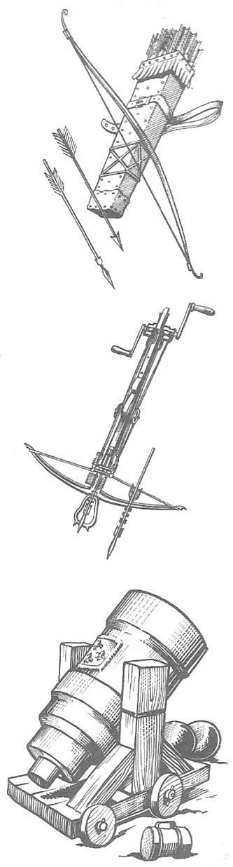
❸ Quelle arme les soldats français (en bas à gauche) tiennent-ils ? Comment appelle-t-on ces soldats ?
❹

Les archers anglais lancent
-
ils beaucoup de flèches en
comparaison avec les français ? Justifie ta réponse.

❺

Qui

a

gagné

cette

bataille

?

❻

Sur

l’illustration,

repère

et

colorie

la

bombarde
.

❾

Numérote

chaque

image

selon

la

légende

suivante

:

①

Arbalète

et

flèches

-

②

Bombarde

③

Arc,

carquois

et

flèches

❼

Pourquoi

les

habitant

de

Calais

sont
-
ils

obligés

de

se

rendre

?

❽

Qu’est
-
ce

que

le

roi

d’Angleterre

a

exigé

lors

du

siège

de

Calais

?

